Этапы работы с палочками Кюизенера
Джордж Кюизенер – бельгийский ученый, разработавший уникальную методику обучения детей математике. В 1952 году в свет вышло пособие ЧИСЛА И ЦВЕТА, в котором описывалась методика Кюизенера и примеры работы с ней.

Что из себя представляют палочки Кюизенера
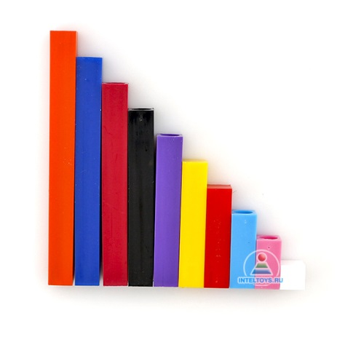
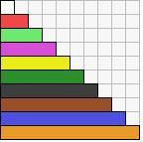
Методика Кюизенера реализована в палочках, которые также называются: счетные палочки, числа в цвете, цветные палочки, цветные линеечки, cчетные палочки Кюизенера.

Палочки Кюизенера – это 10 различных по цвету и величине параллелипипидов, выполненных из дерева или пластика. Длина их колеблется от 1 до 10 сантиметров.
Палочки Кюизенера соответствуют обозначению чисел: чем длиннее палочка, тем большее число она обозначает. Самая короткая палочка обозначает единичку, палочка в два раза длиннее – двойку и так далее.
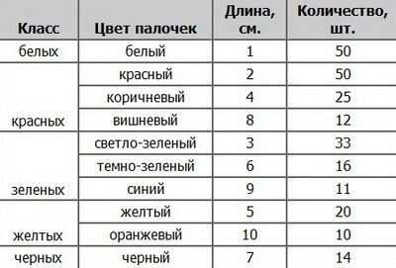
Близкие по цветам палочки объединяются в семейства или классы. Например, розовая палочка обозначает 2, красная– 4, вишневая – 8: таким образом все перечисленные выше палочки Кюизенера можно отнести к семейству чисел, кратных 2. Всего получается 5 семейств или классов:

Палочки Кюизенера возможно изготовить самостоятельно: для этого вам понадобится цветной картон и ножницы. Самая маленькая полоска, отвечающая за «единицу», имеет размеры 2 на 2 см, все последующие полоски увеличиваются по длине на 2 сантиметра.
Задания, которые можно выполнять с картонными полосками, довольно ограничены — плоский вариант не предусматривает возведение объемных фигур. Тем не менее, картонный вариант исполнения палочек Кюизенера также популярен и подойдет для знакомства с методикой.
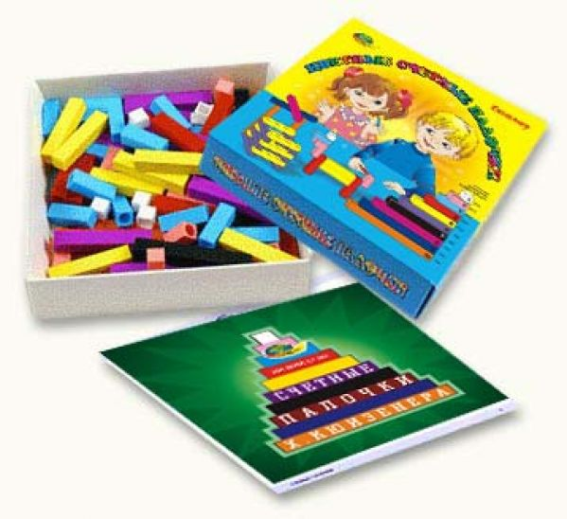
Палочки Кюизенера могут храниться в отдельном пакете или коробке, но лучше всего — если это будет специальная коробка с отсеками, предназначенными для каждой палочки. В этом случае по завершении занятия ребенок должен будет правильно подобрать «домик» для разноцветного семейства и сложить все палочки аккуратно.

Первый этап работы с палочками Кюизенера: игровой
Палочки Кюизенера рекомендованы для занятий с детьми начиная с годовалого возраста. Первый этап – игровой. Палочки Кюизенера заменяют конструктор и мозаику.
Для начала будет достаточно простого ознакомления: пускай ребенок возьмет их в руки и рассмотрит. Такое простое задание само по себе полезно: оно развивает мелкую моторику и зрительное восприятие. Чуть позже действия можно дополнить комментариями: это палочка красная, она длинная, а это палочка белая, она короткая. Для малыша будет понятнее, если вы постараетесь донести эти понятия через сказку: например, выстроить разноцветный заборчик для трех поросят. Например, у Ниф-нифа будет маленький белый заборчик, у Наф-нафа в 2 раза больше и длиннее — красный, а у Нуф-Нуфа — самый длинный и высокий — коричневый.
Существуют определенные схемы, по которым можно составить целый сюжетный рисунок.
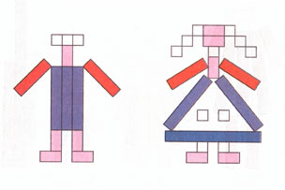
Следующий шаг — освоение сравнений и понятия части и целого. Например, Чебурашка очень любит есть конфеты. Он может выбрать: либо полакомиться одной синей конфетой, но большой, либо большим количеством белых конфет, но маленьких. Какие конфеты выберет Чебурашка? Сколько белых конфет помещается в одну большую синюю? Таким образом, вы ребенка подводите к азам счета.
Постепенно, занятие за занятием, игру за игрой, малыш освоит простейший счет в пределах десяти.
Другие примеры заданий на начальном этапе:
- Разложите палочки по длине и цвету.
- Попросите ребенка положить столько же палочек и такого же цвета, как у вас.
- Выложите несколько палочек в ряд, дайте пару секунд, чтобы ребенок их запомнил. Попросите его отвернуться — и уберите из ряда одну палочку. Малыш должен догадаться, какая палочка пропала.
- Перемешайте все палочки Кюизенера. Попросите ребенка разложить их по цветовому признаку по стопкам с указанием цвета.
- С помощью красной палочки измерьте длину окружающих предметов: кровати, стола, книги.
- Выложите фигуру и попросите ребенка сделать такую же.
- Попросите ребенка с закрытыми глазами найти две палочки разной длины. Дайте подсказку, какого цвета одна палочка. Сможет ли он догадаться, какого цвета другая палочка?
- На сколько одна палочка длиннее другой?
- Попросите ребенка выбрать из набора самую короткую и самую длинную палочки.

Второй этап работы с палочками Кюизенера: математический
Второй этап работы с палочками – математический. Дети в буквальном смысле учатся «чувствовать» числа, то есть обучение проходит не через абстрактные понятия, которые для малышей пока очень расплывчаты, а через практику.
Палочки Кюизенера помогут освоить дробные числа. Например, возьмите палочку коричневого цвета, обозначающую число 4. Сколько красных палочек в нее помещается и соответственно какую часть составляет красная палочка от коричневой?
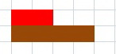
Это 2/4
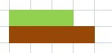
Сколько зеленых палочек помещается в коричневую палочку и какую часть зеленая палочка составляет от целого? Это 3/4
Это 9/10
Палочки Кюизенера – простая «визитная карточка» таблицы умножения. Начнем с белой палочки, обозначающей число один. Если ее взять в единственном числе, то и получится число один. Если взять десять белых палочек, получится уже число 10, которое нужно проверить «правильной палочкой».
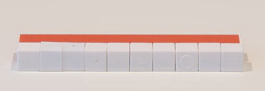
Другие примеры заданий на втором этапе:
- Возьми несколько белых палочек и придвинь их близко друг к другу в ряд. Найди аналог в наборе.
- Вы называете число — ребенок находит палочку соответствующего цвета. Вначале числа можно называть по порядку, далее — задача усложняется, числа идут вразбивку.
- Возьми самую короткую палочку. Какого она цвета? Белая палочка — это единица, число «один».
- К цветной палочке необходимо подобрать ее аналог, изображенный на карточке в виде числа.

Палочки Кюизенера и обучение языку
Палочки Кюизенера пользуются широкой популярностью в качестве методического материала при обучению математике. Но их роль в изучении языка также очень велика. За границей палочки активно используются на уроках английского языка, они помогают выделять неударыне и ударные слоги, подчеркивать ритмы. Эту технологию можно успешно применить и на нашем родном языке, русском.
Вот таким образом показываем ударение и соответственно разделяем слоги — очень популярная методика для обучения чтению, которую вы могли встречать раньше в наших азбуках:
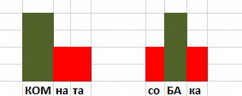
Палочки Кюизенера служат понятной иллюстрацией для сравнительных прилагательных.
